Trường: tiểu học Trung Tự  Lớp: 1D  Tuần 5  Ngày dạy: Thứ Tư 12/10/2022  GV: Phạm Thị Ngân | KẾ HOẠCH BÀI DẠY  Môn: Hoạt động trải nghiệm  BÀI 3: CẢM XÚC CỦA EM
I. YÊU CẦU CẦN ĐẠT:
- Kiến thức:
+ HS nêu được một số cảm xúc cơ bản của con người.
+ Nhận biết được cảm xúc của bản thân trong một số tình huống. + + HS có biểu hiện cảm xúc phù hợp trong một số tình huống giao tiếp thông thường.
2.Năng lực:
* Năng lực chung: góp phần hình thành và phát triển các năng lực:
- Giao tiếp và hợp tác: Nhận biết và bày tỏ được cảm xúc của bản thân; biết chia sẻ tình cảm, cảm xúc của bản thân với người khác.
- Giải quyết vấn đề và sáng tạo: HS có biểu hiện cảm xúc phù hợp trong một số tình huống giao tiếp thông thường.
* Năng lực đặc thù:
- Năng lực thích ứng với cuộc sống: Có biểu hiện cảm xúc phù hợp trong một số tình huống giao tiếp thông thường.
3. Phẩm chất:
- Nhân ái: Thể hiện được cảm xúc, hành vi yêu thương phù hợp trong từng tình huống.
II. CHUẨN BỊ:
- GV: Giáo án điện tử, máy tính, máy chiếu
- HS: SGK, thẻ cảm xúc
III. CÁC HOẠT ĐỘNG DẠY – HỌC:
TG | Nội dung | Hoạt động tổ chức, hướng dẫn của GV | Hoạt động học tập của HS
2’ | - Khởi động:  * Múa hát bài “Vỗ cái tay”  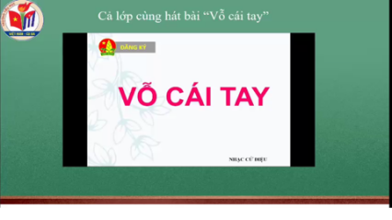  * Giới thiệu bài  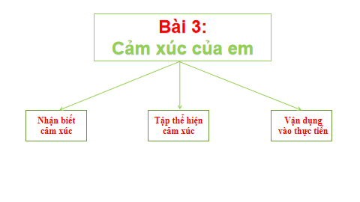 | - GV yêu cầu cả lớp múa hát bài “Vỗ cái tay”  * GV giới thiệu bài, ghi đầu bài, giới thiệu sơ đồ tư duy. | - Cả lớp múa hát  - HS lắng nghe
5’ | - Khám phá - kết nối:  Hoạt động 1: Nhận biết cảm xúc:  -Từng khuôn mặt thể hiện cảm xúc gì?  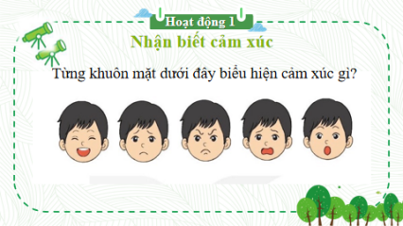 | - GV đưa tranh, nêu câu hỏi: “Từng khuôn mặt thể hiện cảm xúc gì? Thể hiện thế nào qua ánh mắt, nụ cười, nét mặt?”  - Yêu cầu HS quan sát các khuôn mặt cảm xúc, TLN2 để trả lời câu hỏi  - Yêu cầu các nhóm nêu ý kiến: Các khuôn mặt thể hiện cảm xúc: vui vẻ, buồn bã, tức giận, sợ hãi, ngạc nhiên  - GV và HS phân tích đặc điểm từng khuôn mặt qua biểu hiện ánh mắt, nụ cười, nét mặt...  - Yêu cầu HS nhận xét, bổ sung  * Kết luận: vui, buồn, tức giận, sợ hãi,… là những cảm xúc cơ bản của mỗi người khi trải qua các tình huống khác nhau trong cuộc sống. | - HS lắng nghe  - HS quan sát, thảo luận N2  - Các nhóm nêu ý kiến  - HS nêu  - Nhận xét, bổ sung
5’ | - Em cảm thấy thế nào nếu ở trong những tình huống sau?  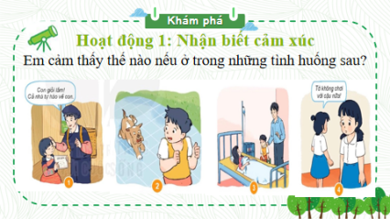 | - Nêu câu hỏi: “Em cảm thấy thế nào nếu ở trong những tình huống sau?”  - Đưa ra 4 tình huống  - Yêu cầu HS xem tranh và nêu tình huống.  + Được khen (tranh 1)  + Bị chó đuổi (tranh 2)  + Khi mẹ nằm viện (tranh 3)  + Bạn không chơi cùng (tranh 4)  - Yêu cầu HS giơ thẻ thể hiện cảm xúc của mình  - Nhận xét, bổ sung  * Kết luận: những tình huống khác nhau làm nảy sinh những cảm xúc khác nhau. Và cảm xúc của mỗi người có thể khác nhau trong cùng một tình huống. | - HS lắng nghe  - HS quan sát  - HS nêu  - HS giơ thẻ  - HS nhận xét  - HS lắng nghe.
2’ | Nghỉ giữa giờ | Vận động theo bài hát
5’ | III.Thực hành  Hoạt động 2: Tập thể hiện cảm xúc  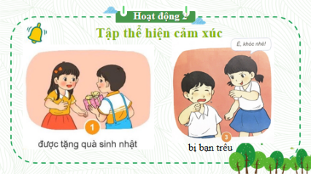 | * Thảo luận nhóm đôi  - Yêu cầu HS quan sát tranh, nêu tình huống:  + Được bạn tặng quà sinh nhật  + Được cô giáo khen.  - GV yêu cầu 2 HS ngồi cạnh nhau tập thể hiện cảm xúc và nhận xét cho nhau trong các tình huống.  - GV quan sát HS thực hành  * Làm việc chung cả lớp  - Yêu cầu các nhóm t.hành tốt lên thể hiện trạng thái cảm xúc của mình trước lớp.  - GV yêu cầu HS quan sát để đưa ra nhận xét.  * Khen ngợi những bạn thể hiện biểu hiện khuôn mặt phù hợp với tình huống. | - HS quan sát và nêu  - HS thảo luận nhóm đôi.  - Các nhóm lên thể hiện  - HS nêu nhận xét  - HS lắng nghe.
5’ | IV.Vận dụng  Hoạt động 3: Thể hiện cảm xúc phù hợp với các tình huống trong thực tiễn hằng ngày  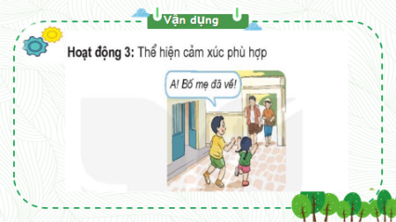 | - GV yêu cầu HS quan sát tranh để nhận diện tình huống và cách thể hiện cảm xúc phù hợp của hai anh em khi thấy bố mẹ đi làm về.  - Yêu cầu HS TLN4 tập thể hiện  - Trên cơ sở đó yêu cầu hs tiếp tục thể hiện cảm xúc phù hợp với các tình huống trong thực tiễn hàng ngày.  - Có thể cho hs xem thêm clip biểu diễn văn nghệ, tập thể hiện cảm xúc. | - HS quan sát và nêu  - HS lắng nghe
5’ | V. Củng cố - Tổng kết:  * Trò chơi : Trả lời phỏng vấn”: chia sẻ cảm xúc em đã trải qua  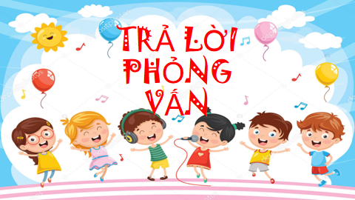 | - Hn học bài gì?  - GV hướng dẫn hs cách chơi:  + Phóng viên nêu câu hỏi: Bạn đã từng có những cảm xúc nào? Trong tình huống nào?  + Cả lớp xung phong trả lời phỏng vấn  * Nhận xét, bổ sung, khen hs thể hiện cảm xúc phù hợp với tình huống  - Gv yêu cầu HS chia sẻ những điều thu hoạch/ học được/ rút ra được bài học kinh nghiệm sau khi tham gia các hoạt động.  * GV: Mỗi người có nhiều trạng thái cảm xúc khác nhau. Em cần nhận biết được cảm xúc của mình và thể hiện cảm xúc phù hợp trong từng tình huống của cuộc sống. Chúc các con mỗi ngày đến trường là 1 ngày vui và cuộc sống luôn ngập tràn niềm vui và hạnh phúc!  - Dặn dò bài sau - Nhận xét tiết học | - HS lắng nghe  - HS chơi  - HS lắng nghe  - HS chia sẻ  - HS lắng nghe và thực hiện.

Điều chỉnh sau tiết dạy:
............................................................................................................................................................................................................................................................................................

